UPUTSTVO – UNOS FAKTURA

PREDMET I PODRUČJE PRIMENE

Uputstvo je namenjeno unosu faktura u SUF od strane KONTROLORA. Fakture može uneti i ADMINISTRATOR.

- OPŠTA PRAVILA

Dosadašnji način rada sa fakturama bio je da se nakon postupka naručivanja/ugovaranja od strane dobavljača KJS dostavlja faktura koja se zavodi i šalje na dalje odobravanje. Postupak odobravanja se sa stanovišta SUF se ne menja, i zavisi od odgovornosti koje su definisane u KJS.

- UNOS FAKTURA

Svi dobavljači koji imaju ugovore i/ili narudžbenice od strane KJS u obavezi su da svoje fakture unesu preko portala E-Faktura. Drugi način je da dobavljači dostave svoje fakture kao i do sada (papirna forma) a da ADMINISTRATOR ili KONTROLOR koji je zadužen od strane KJS iste ručno unese u SUF.

  - Preuzimanje faktura sa https://euprava.gov.rs/

OVA OPCIJA TRENUTNO NIJE DOSTUPNA

  - RUČNO KREIRANJE ULAZNE FAKTURE

Kontrolor može ručno kreirati fakturu. U registru faktura, sa gornje desne strane nalazi se dugme „Kreiraj novu fakturu“.

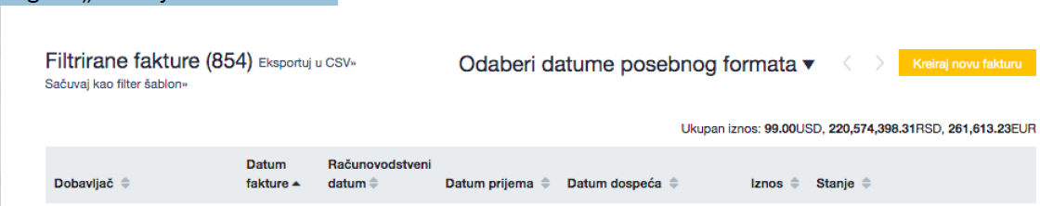

Nakon toga pojaviće se forma za unos nove fakture. Polja „broj fakture, datum fakture, računovodstveni datum, datum dospeća, ukupan iznos, dobavljač i korisnik benificija“ su obavezna.

    - Kreiranje zaglavlja fakture

Potrebno je uneti sve podatke koji su prikazani na slici.

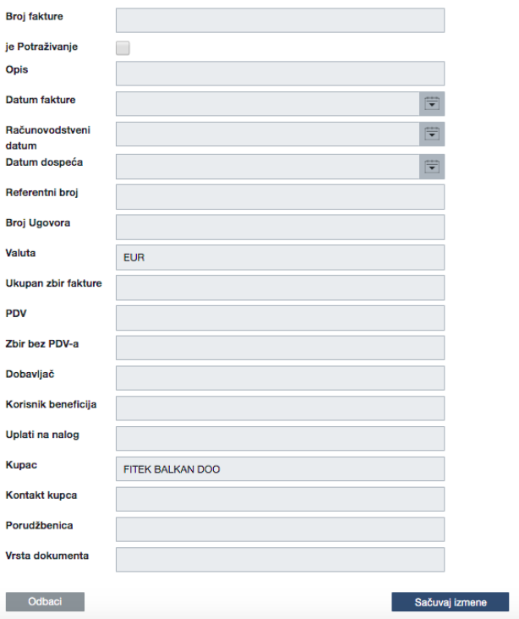

    - Izmena fakture

Administrator i kontrolor imaju mogućnost izmene podataka fakture, mada samo administrator može da izbriše fakturu. Uređivanje se može obaviti otvaranjem detaljnog prikaza fakture i klikom na strelicu na zaglavlju fakture.

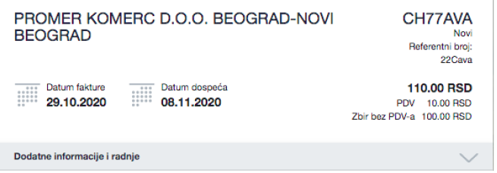

Nakon toga će se otvoriti dodatne informacije o fakturi i pojaviće se opcije „Uredi ili dodaj“ i „Nova faktura“. Nova faktura može se kreirati i na prethodnim podacima fakture klikom na "Nova faktura".

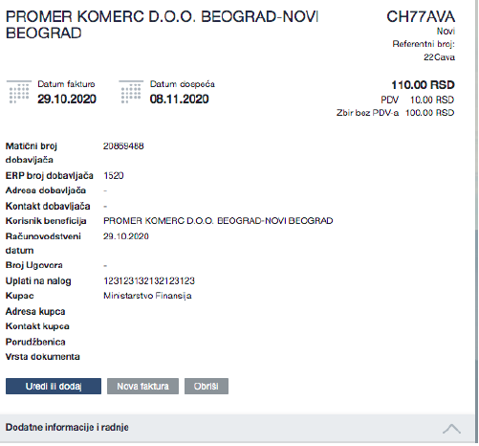

  - PRETRAŽIVANJE FAKTURA

Kontrolor ima pristup svim fakturama u kompaniji. Kontrolor može da traži fakturu pomoću različitih filtera, nakon primene filtera možete sačuvati filter za ponovnu upotrebu.

